
Diseño Tecnico
OM-1600 ELIMINAR DIRECCIONES DE ENTREGA CLIENTES INSTITUCIONALES
Itzel Martinez
Axity

APROBACIONES
Creado por: | Itzel Martínez Delgado | Fecha: | 28 Agosto 2024
Revisado por: |  | Fecha:

HISTORIAL DE VERSIONES
VERSIÓN | FECHA | AUTOR | CAMBIO | SECCIONES AFECTADAS
1.0 | 238 Agosto 2024 | Itzel Martínez Delgado | Creación documento | Todo
1.1

INTRODUCCIÓN
Este documento tiene como objetivo describir la solución técnica que se implementa para cubrir el requerimiento “OM-1600 Eliminar direcciones de entrega Clientes institucionales”

Objetivo General

Desarrollar una funcionalidad para la eliminación de direcciones de entrega en clientes institucionales, permitiendo una gestión más eficiente y organizada de las direcciones asociadas a cada cliente.

Alcance

Eliminación Segura de Direcciones de Entrega:

Implementar la funcionalidad para eliminar direcciones de entrega de clientes institucionales asegurando que no se afecten otros procesos o datos relacionados.

Validaciones Previas a la Eliminación:
Verificar que la dirección a eliminar no esté asociada a pedidos o entregas pendientes. Si la dirección está en uso, la eliminación será impedida y se notificará al usuario.
- Confirmación de Eliminación:
Implementar una ventana o mensaje de confirmación que solicite al usuario validar la eliminación antes de que esta se ejecute, reduciendo el riesgo de eliminaciones accidentales.

Valor

El sistema proporcionará una gestión eficiente y segura de direcciones de entrega para clientes institucionales, permitiendo la eliminación de direcciones no utilizadas sin comprometer la integridad de las órdenes pendientes.

Esto asegurará que los pedidos existentes mantengan su información original de direcciones y médicos responsables, evitando errores en la logística y preservando la consistencia en la visualización de pedidos en DXP, Magistrales y Almacén.

Además, se garantizará que la funcionalidad actual de los clientes generales no se vea afectada, ofreciendo así un sistema robusto y fiable para la gestión de direcciones de entrega.

Público objetivo
Clientes institucionales.

Definiciones y/o acrónimos
NA

DISEÑO DETALLADO

Nombre del requerimiento:
Eliminación de dirección de entrega en cliente institucional.
Breve descripción del requerimiento:
Se modificará el servicio que elimina las direcciones de entrega así mismo se añadirán reglas de negocio para el cliente institucional.

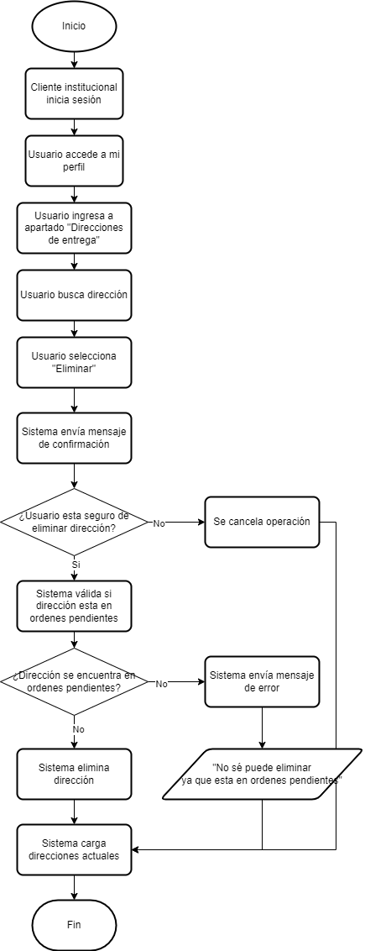
Diagrama de flujo:

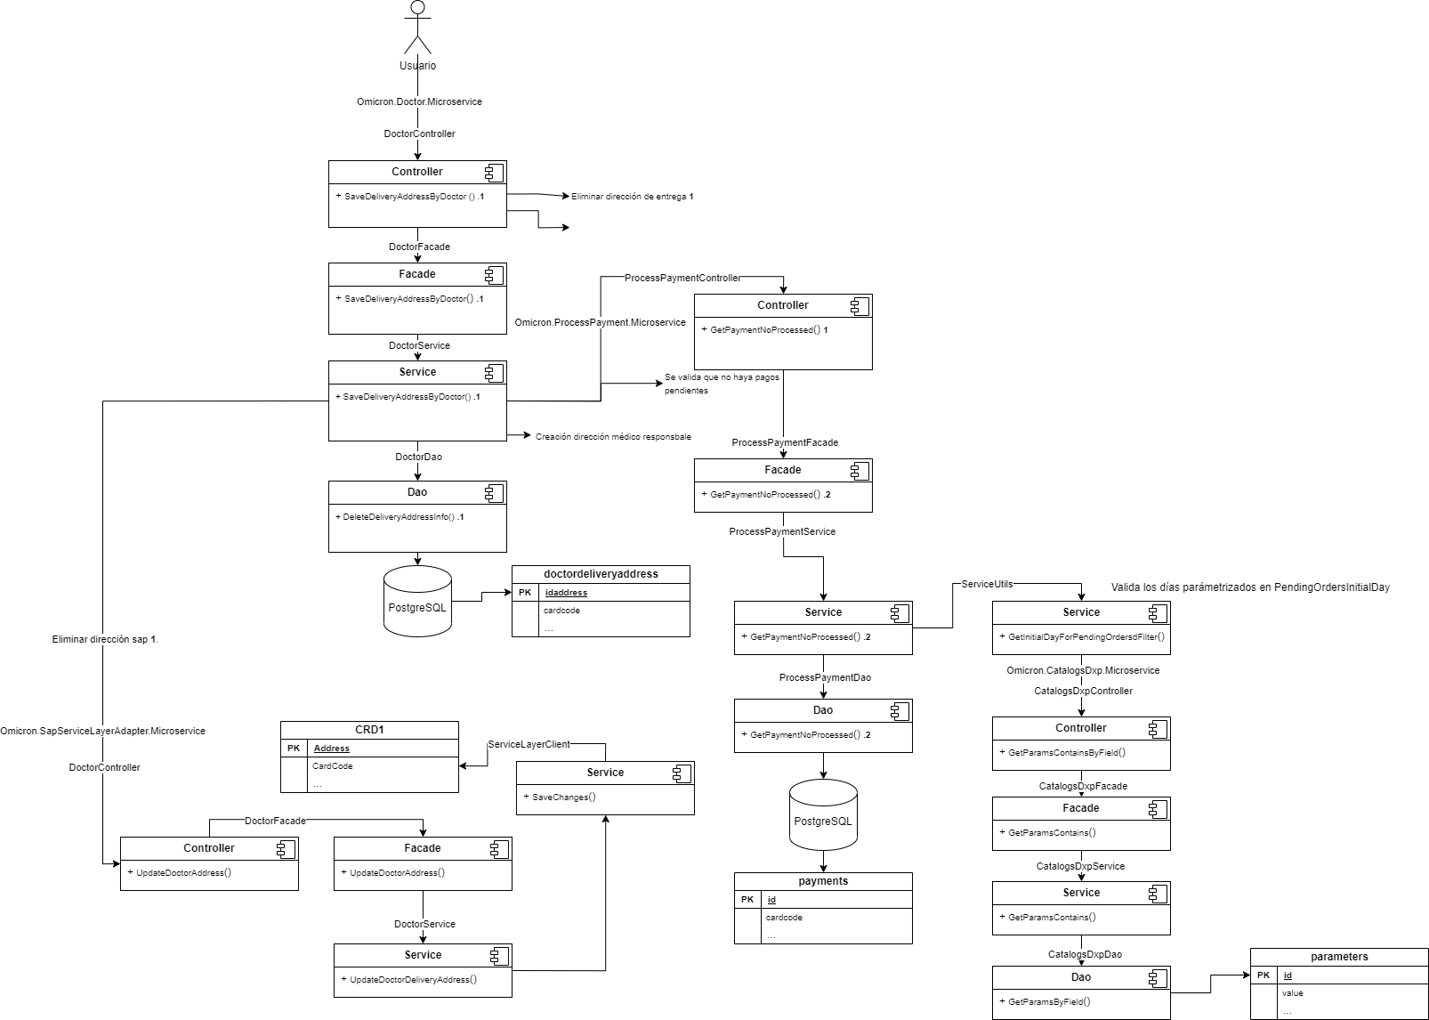
Diagrama de procesos

DESCRIPCIÓN DETALLADA

Detalle del desarrollo:

Se editará un servicio en el microservicio Omicron.Doctor.Microservice para permitir la eliminación de direcciones de entrega. En este servicio, se añadirán validaciones para asegurar que la dirección a eliminar no esté asociada a órdenes pendientes. Si la dirección no tiene órdenes pendientes, podrá eliminarse; de lo contrario, no se permitirá su eliminación.

Prototipo:
N/A

Diccionario de datos

Especificación de interfaces
NOMBRE | /doctor/savedeliveryaddress
FUNCIÓN | Eliminar dirección de entrega
ENTRADAS | DeliveryAddressInfoDto
SALIDAS | ResultDto

Especificación de entidades
Nombre entidad | Nombre Base de datos | Tipo de gestor
doctordeliveryaddress | omicron_dxp | PostgreSQL
CRD1 | BCP_Omicronlab_19042022 | SQL
payments | omicron_dxp | PostgreSQL
parameters | omicron_dxp | PostgreSQL

